5.5

思路：

使用VC6.0编写实验代码。文件夹名和工程名为NET，主要代码为haha.c文件。实验从config.txt中读取数据，相关截图保存在另一份docx文件中。如下图所示：

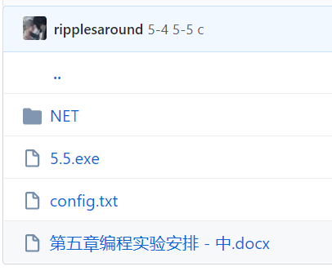

实验代码流程首先定义和引入了一些函数库和变量，方便后续操作。此处需要注意如果使用DEV-c++和高版本的VS可能会遇到一些错误。然后定义了路由表结构体如下图所示：

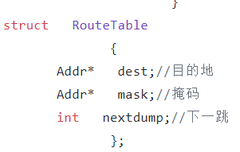

另一点，老师此处要求在存储ip地址时不能使用字符串等类型，要使用二进制这种方式存储。所以我参考了网上相关资料和教程，具体方式如下图所示：

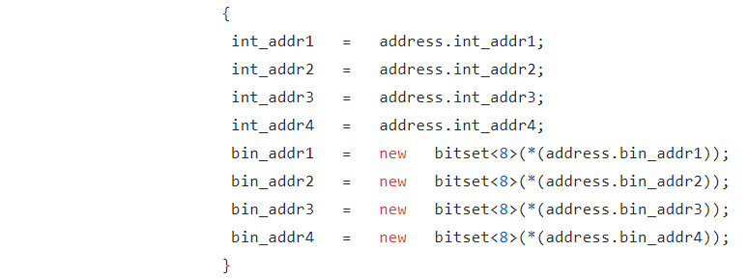

此外，由于需要读取config文件，所以编写了相应代码进行文件的读取，此处为了增加程序的可靠性，可以多次尝试输入文件名，直到输入正确的文件名才开始进行后续操作。如下图所示：

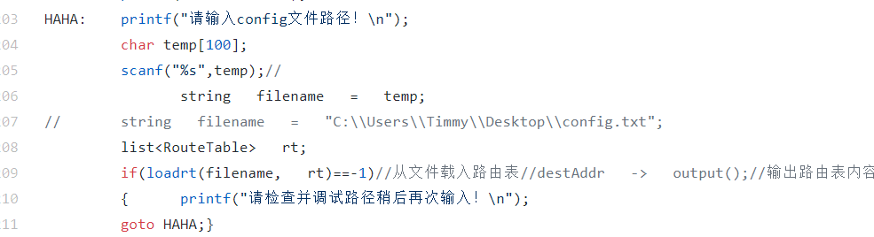

最后按照IP地址的相关规定和运算方法，在主函数中依次进行相应的操作，得到正确的IP地址，和路由表进行比较，输出相应的结果。